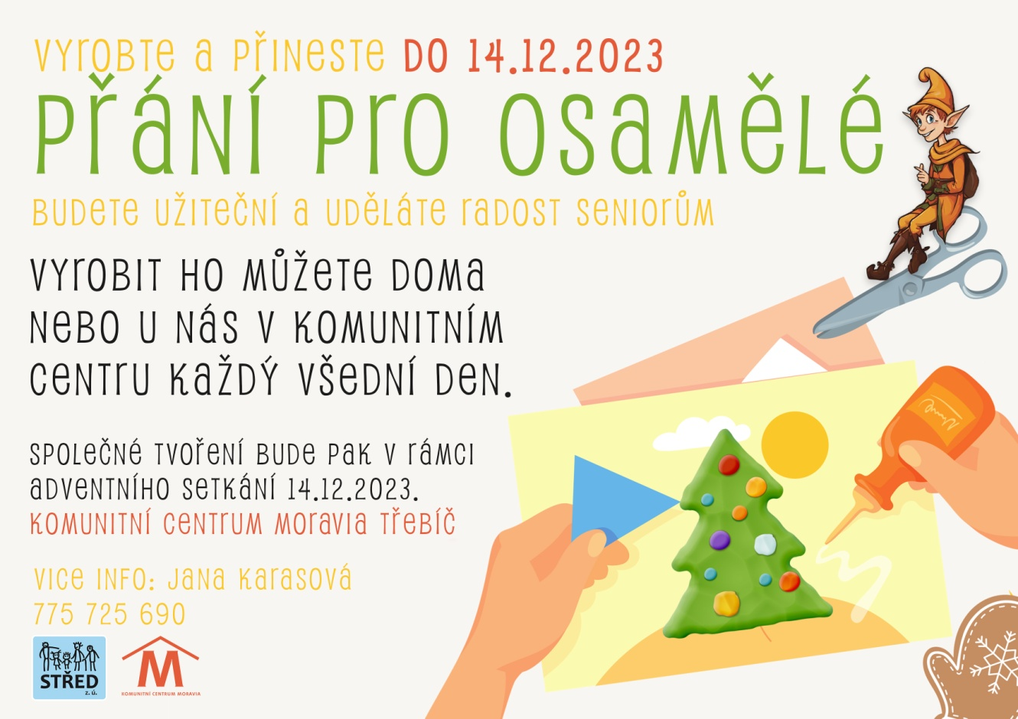
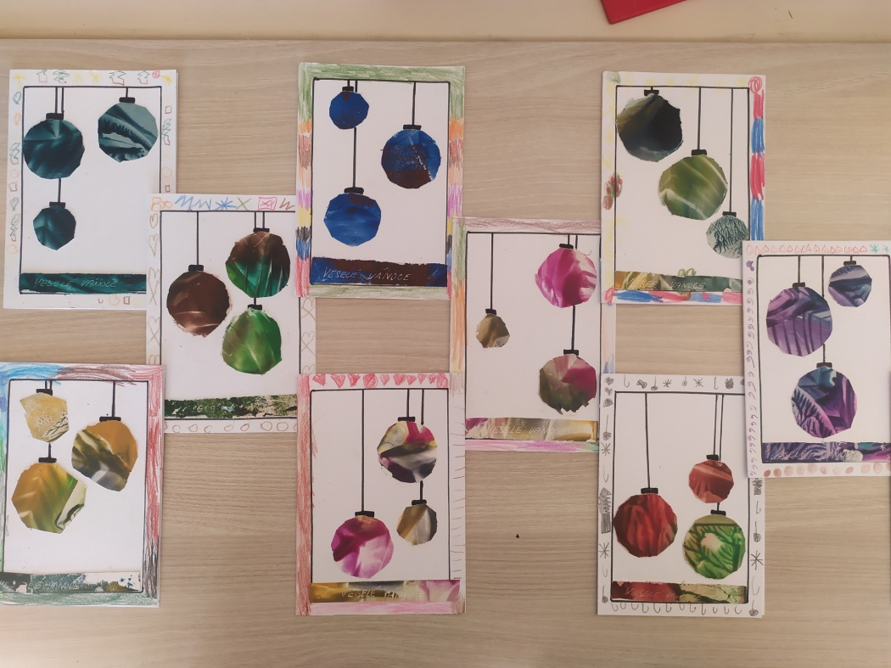
Děti z MŠ Třebíč, ul. Obránců míru se aktivně zapojily do tvoření pro osamělé seniory.

